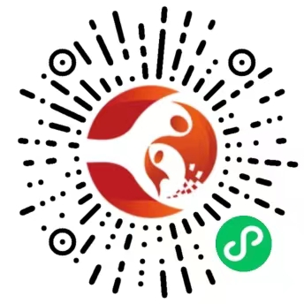
附件4：“西山人才运营”微信小程序二维码

